Melania

Pima…
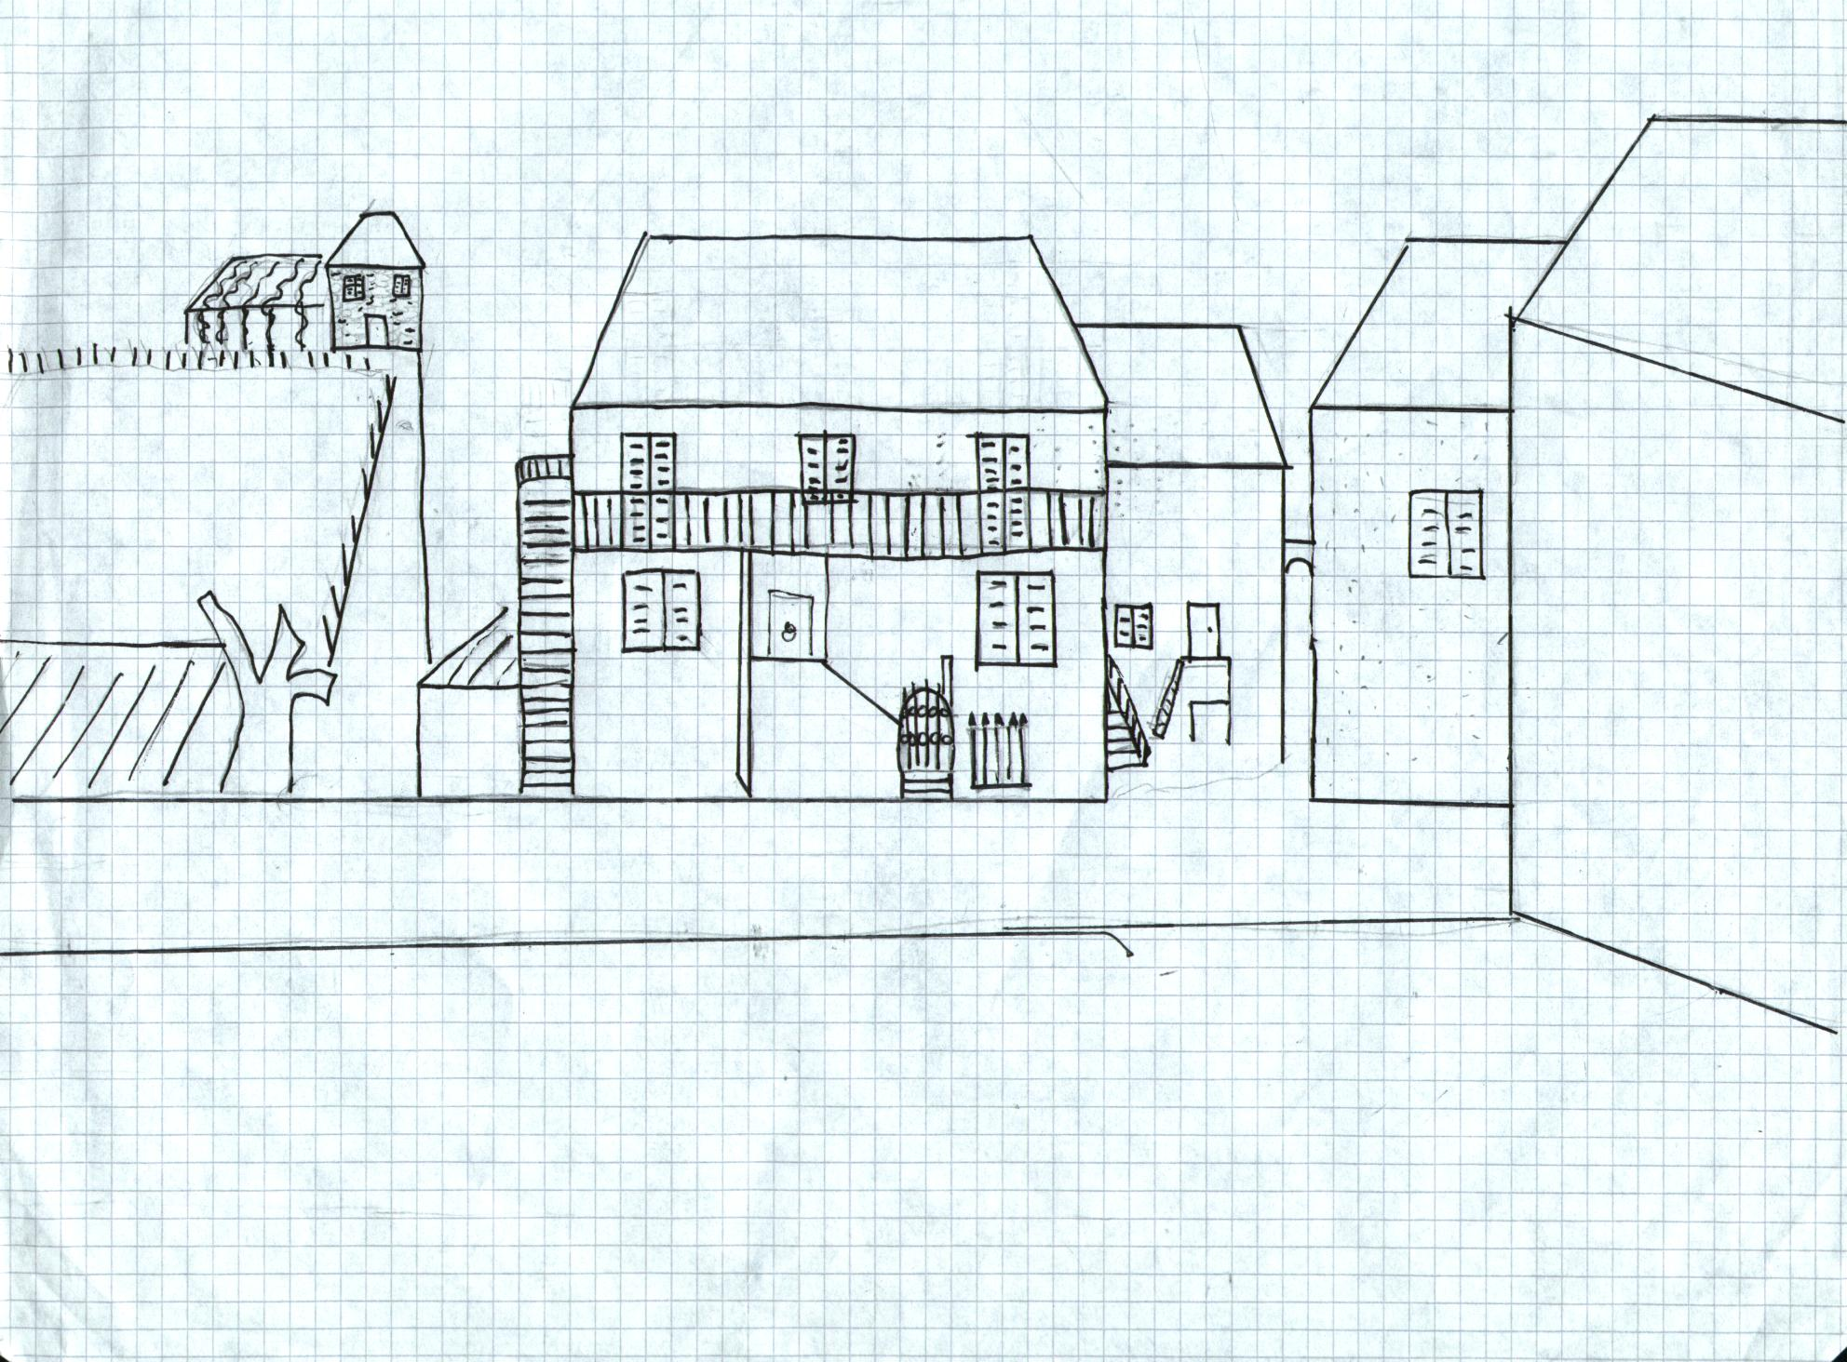

…dopo
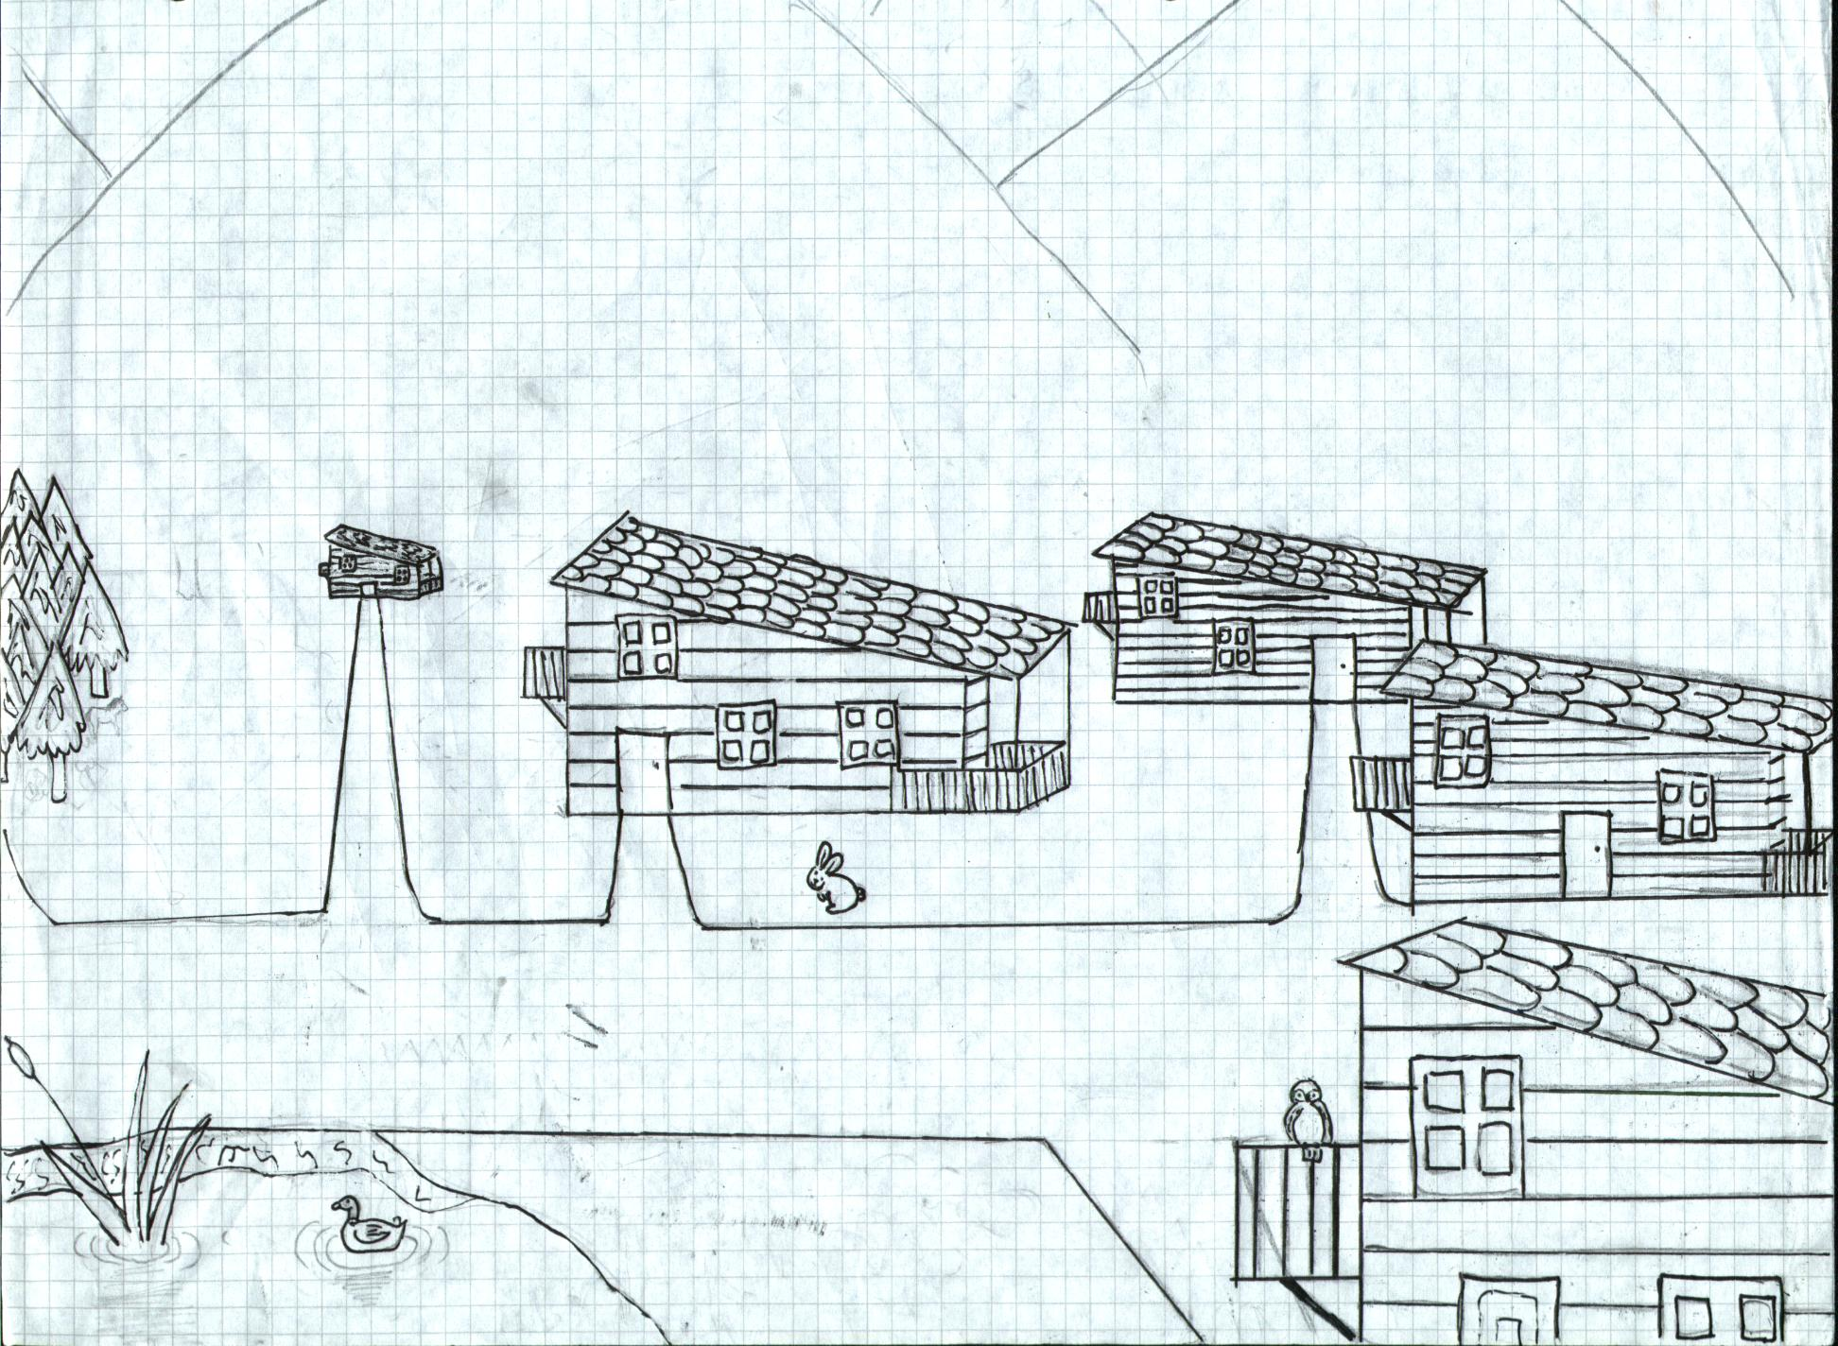

Zona rappresentata: “I dintorni di casa mia”
Modifiche apportate: “Ho trasformato il tutto in una fattoria”
Motivo delle modifiche: “Risponde maggiormente ai miei gusti”

